中学数学学科完成八中调研工作
11月13-16日，中学数学学科随中教部一起完成八中调研工作。本次调研主要工作一是围绕教与学行为转变的主要工作对八中学科教师的课堂教学进行跟踪听课，并及时进行评课，并与学科教师及时交流研讨；二是完成学科提出的菜单服务内容，三是对教师的教学常规进行检查。
在教与学转变这项工作中，学校领导高度重视，能够根据本校学生的实际，课堂教学中教师能住住基础，能引导学生主动思考，能尊重学生的主体地位分发挥学生的主体作用，利用小组合作学习，发掘学生的潜力，让学生学会学习，学会主动学习，通过小组讨论合作学习，完成对知识的建构，加深对知识的理解、消化、巩固及运用，努力培养学生的学习兴趣。
在听、评课的同时，完成了八中教师提出的菜单服务内容，针对学科教师教与学行为转变工作的开展情况提出了建议。
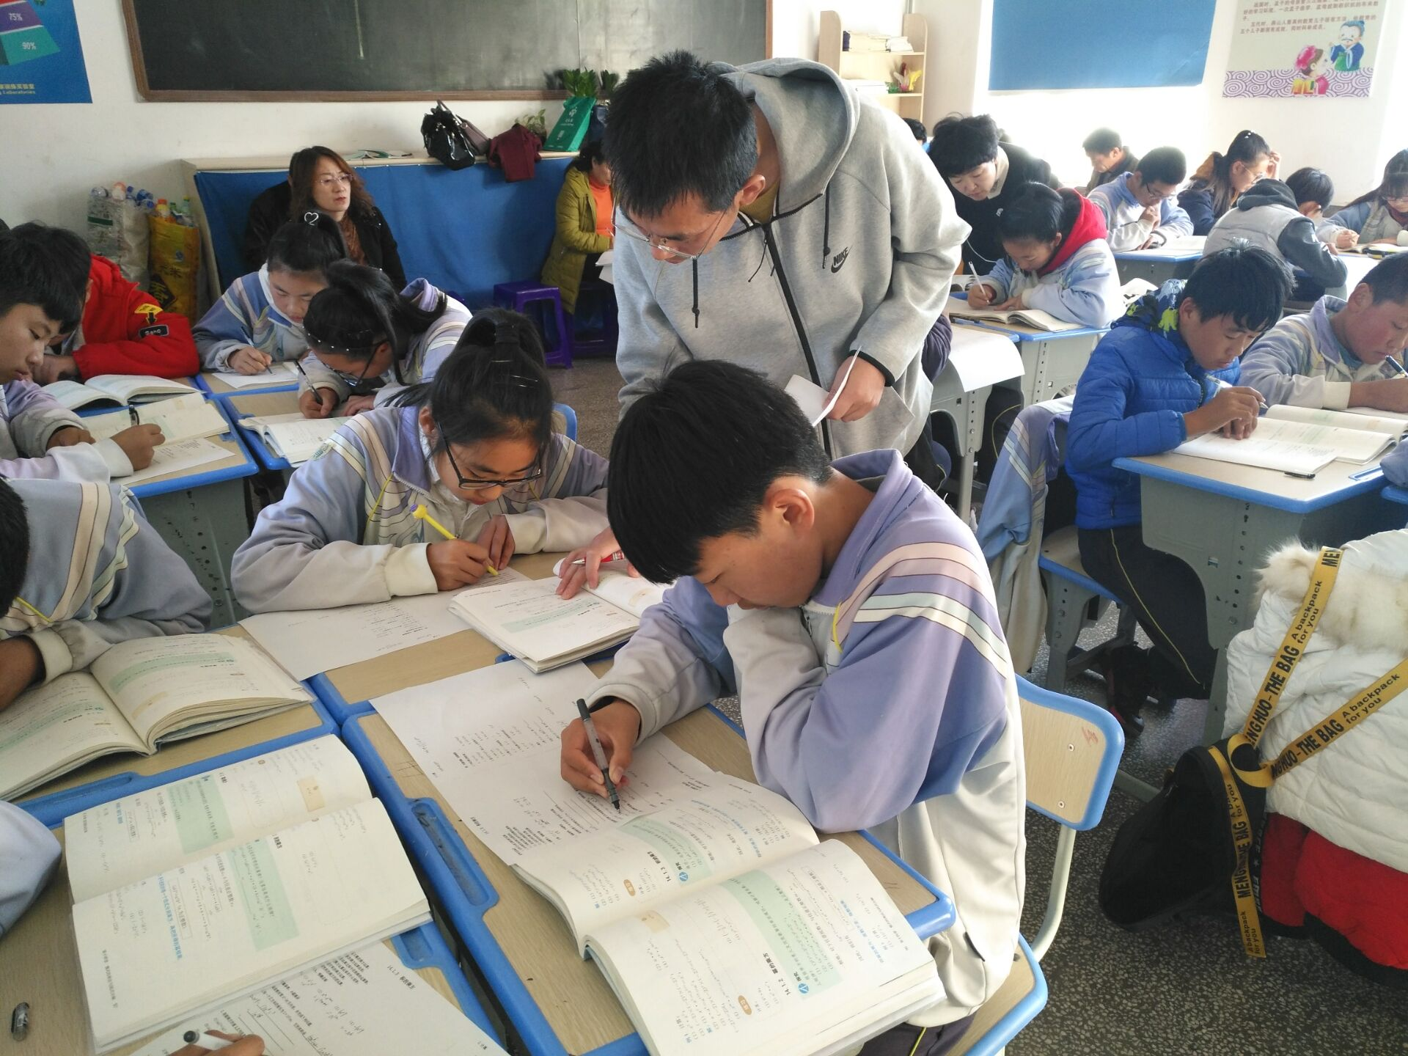

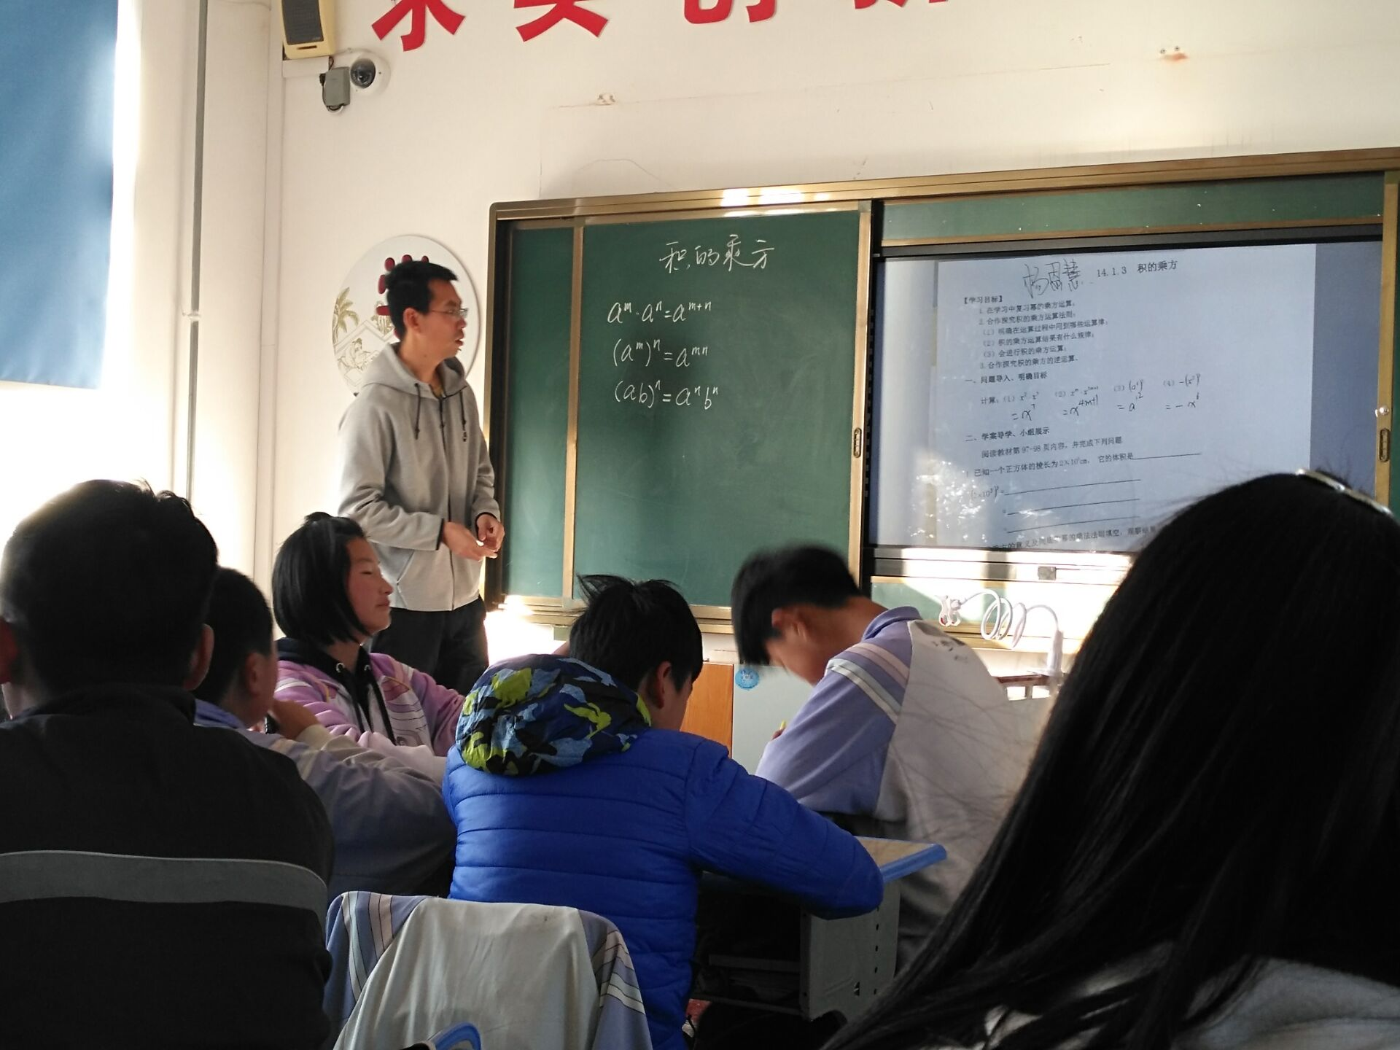

供稿：王传豪

摄影：李慧

